Univerzitet u Banjoj Luci
Elektrotehnički fakultet
Katedra za automatiku

Pismeni dio ispita iz predmeta
SISTEMI AUTOMATSKOG UPRAVLJANJA (P551)
i
OSNOVI TEORIJE SISTEMA UPRAVLJANJA (E602)
08.07.2015.

- [8] Odskočni odziv sistema drugog reda je dat na Sl. 1.1.
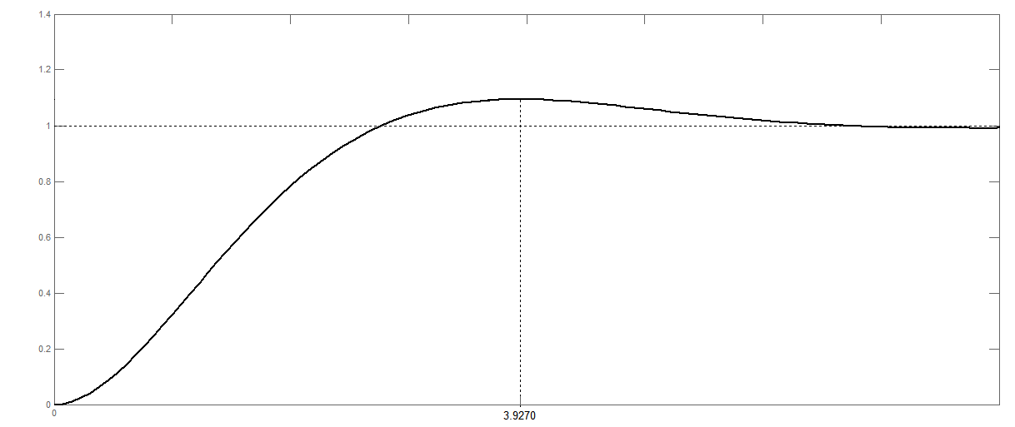
Slika 1.1 Odskočni odziv sistema
Odnos realnog i imaginarnog dijela jednog od polova sistema je $3:4$.
Odrediti funkciju prenosa sistema.
- [17] Skicirati geometrijsko mjesto korijena sistema čija je funkcija prenosa u otvorenoj sprezi data sa
$$W\left(s\right)=\frac{K}{s^{3}+9s^{2}+20s}$$
Odrediti opseg pojačanja $K$ tako da svi polovi tog sistema sa zatvorenom jediničnom negativnom povratnom spregom budu lijevo od pravca $Re\left(s\right)=-1$.
Za $K$ koje je tačno na sredini tog opsega odrediti opseg transportnog kašnjenja $τ$ tako da sistem čija je funkcija prenosa u otvorenoj sprezi
$$W_{1}\left(s\right)=W(s)e^{-τs}$$
bude stabilan.
Za $τ=0$ skicirati Bodeove dijagrame, pa odrediti pretek faze i pretek pojačanja$.$
Uzeti u obzir da je jedna nula polinoma trećeg stepena koji se dobije pri određivanju presječne frekvencije magnitudske karakteristike sa $ω$-osom $-21.2813+j3.6900$.
- [11] Sistem ima funkciju prenosa u otvorenoj sprezi
$$W\left(s\right)=\frac{1}{s(s+4)(s+5)}$$
Skicirati geometrijsko mjesto korijena sistema. Projektovati kaskadni kompenzator i odrediti potrebno pojačanje sistema tako da preskok pri jediničnom odskočnom odzivu kompenzovanog sistema bude $Π=24.54\%$, a da vrijeme smirenja kompenzovanog sistema bude $T_{s}=4 [s]$.
- [14] Za sistem opisan u prostoru stanja
$$\dot{x}=\left[\begin{matrix}-2 & -4 & -5 \\ 1 & 3 & 1 \\ 2 & 2 & 5\end{matrix}\right]x+\left[\begin{matrix}1 \\ 2 \\ 3\end{matrix}\right]u$$
$$y=\left[\begin{matrix}4 & 5 & 6\end{matrix}\right]x$$
projektovati povratnu spregu po stanju sistema tako da polovi sistema budu -1, -2 i -3.

Maksimalan broj bodova koje je moguće ostvariti za rješenje svakog od zadataka je naveden u zagradama na početku tog zadatka.
Studenti koji rade samo prvi dio, rade zadatke 1. i 2.
Studenti koji rade samo drugi dio, rade zadatke 3. i 4.
Studenti koji rade oba dijela, rade sve zadatke.
Vrijeme izrade je 90 minuta za one koji rade samo jedan dio, odnosno 180 minuta za one koji rade oba dijela.
Za ostvarivanje prava izlaska na usmeni dio ispita student mora ostvariti najmanje 13 bodova iz svakog od dijelova pismenog dijela ispita.
Izradu zadatka je obavezno obrazložiti.

